**[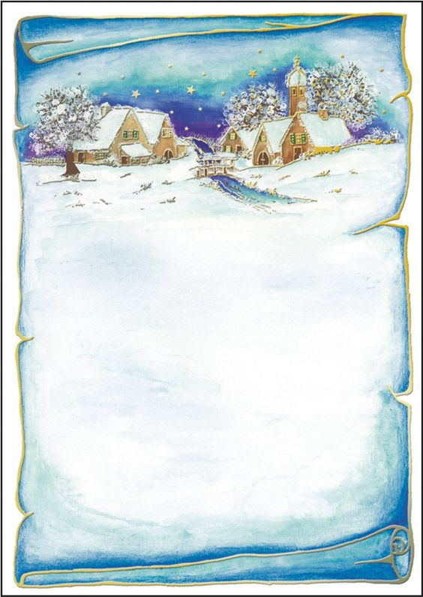](http://www.amazon.de/Kangaro-80003-hochwertiges-Weihnachtsbriefpapier-Village/dp/B00FML2XIO)**

**Příjemné prožití svátků Vánočních**

**a hodně úspěchů v roce 2019**

**přeje**

OÚ **Samšina**